SLOVENSKO – priemysel

1. Na mapke Slovenska sú písmenami označene sídla. K nasledujúcim priemyselným odvetviam priraďte správne písmeno a názov sídla, kde sú lokalizované:

a) hutníctvo železa v doline rieky Hron,
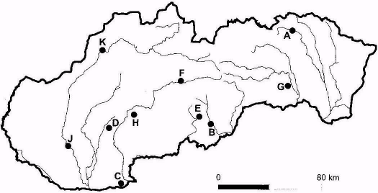
b) obuvnícky priemysel v doline rieky Topľa,
c) odevný priemysel v doline rieky Váh,
d) priemysel celulózy a papiera na Dunaji,
e výroba umelých hnojív pri rieke Váh,
f) výroba chladničiek na rieke Žitava.

2. Utvorte správne dvojice z miest a priemyselných odvetví
A. Ružomberok 1. hutníctvo železa
B. Žiar nad Hronom 2. farebná metalurgia
C. Komárno 3. drevospracujúci priemysel
D. Banská Bystrica 4. celulózno - papierenský priemysel
E. Liptovský Mikuláš 5. lodiarsky priemysel
F. Košice 6. kožiarsky priemysel

3. Rozhodnite, ktorý z nasledujúcich výrokov je pravdivý (P) a ktorý nepravdivý (N) Nepravdivé opravte:
a) Najväčšie tepelné elektrárne sú v Zemianskych Kostoľanoch a Vojanoch.
b) Najviac vodných elektrární je na Dunaji.
c) Najvýznamnejšie slovenské cukrovary vznikli v úrodných nížinách, najsevernejšie položený je
cukrovar v Trenčianskej Teplej.
d) Najväčšie celulózky a papierne sú v Liptovskom Mikuláši, Banskej Bystrici, Komárne a Púchove.

4. Uveďte, kde na Slovensku sa ťaží:
a) hnedé uhlie –
b) lignit -
c) zemný plyn
d) kuchynská soľ –

